Министерство образования и науки Российской Федерации

ФГАОУ ВО «Севастопольский государственный университет»

Институт радиоэлектроники и информационной безопасности

Кафедра радиоэлектроники и телекоммуникаций

**ОТЧЁТ**

по лабораторной работе №1

«**ИСПОЛЬЗОВАНИЕ HTML ДЛЯ РАЗРАБОТКИ ПРОСТОГО СТАТИЧЕСКОГО WEB – САЙТА**»

по дисциплине

«Коммуникации в сети интернет и принципы построения сайтов»

Выполнил: студент гр. РС/с-19-1-о

Дытынчук Александр Михайлович

Вариант №11

Защитил с оценкой: ______

Принял: ассистент Табакаев Д. И.

Севастополь

2020

**СОДЕРЖАНИЕ**

1. Описание лабораторной работы.............................................................................3

1.1. Цель работы..........................................................................................................3

1.2. Индивидуальное задание.....................................................................................3

1.3. Теоретические сведения......................................................................................3

2. Выполнение лабораторной работы........................................................................8

2.1. Текст программы..................................................................................................8

2.1. Таблицаимени и назначения тегов....................................................................10

2.1. Результаты выполнения программы.................................................................11

Выводы.......................................................................................................................13

**1. ОПИСАНИЕ ЛАБОРАТОРНОЙ РАБОТЫ**

**1.1. Цель работы**

Освоение основ языка разметки гипертекста HTML, дескрипторов форматирования текста и технологии создания гиперссылок.

**1.2. Индивидуальное задание**

Создать личный Web - сайт с информацией о себе, включающий минимум, две страницы. На первой странице поместите общую информацию о себе, фотографию. На второй более частные подробности, например, информацию о своих планах на следующую неделю, предыдущие места учебы, работы, Ваших увлечениях и т.п. и оформить в виде таблицы.

**1.3. Теоретические сведения**

**1.2.1.Основы WWW**

World Wide Web – это средство представления информации в Интернет. Более точно WWW можно определить как интерактивную мультимедийную гипертекстовую среду, использующую язык разметки и поддерживающую множество протоколов Интернет. Мультимедийная среда – возможность размещать в Сети не только и не столько текстовую информацию, но и графику, звук, видеоклипы. Гипертекстовая среда – возможность использования в тексте ссылок на другие порции информации (текст, графику, звуковые и видеоклипы и т.д.), дополнительные источники. Многообразие таких ссылок и порождает Всемирную паутину WWW. В Web эти ссылки называют «Унифицированным указателем ресурсов URL». Каждый документ или файл в Интернет имеет собственный URL, что позволяет легко ссылаться на него из других документов. Язык разметки HyperText Markup Language (HTML) является основой World Wide Web. С помощью конструкций языка создаются Web страницы (сайты), которые можно просматривать с помощью специальных программ - обозревателей, или как их еще называют - браузеров. Наиболее известными браузерами являются Microsoft Internet Explorer, Mozilla Firefox, Opera, Google Chrome. Протоколы Internet. WWW использует собственный протокол связи между отдельными узлами: HTTP (HyperText Transfer Protocol). Любой протокол - это набор правил, которые используются компьютерами для обмена информацией. Кроме HTTP можно использовать и другие протоколы, получая доступ и другим приложениям Internet: UseNet - для доступа к группам новостей, FTP - для загрузки файлов; POP3, SMTP электронной почте, Skype для телефонного общения и др. WWW - в отличие от телевидения, интерактивная среда. Пользователи сами определяют, какой из узлов посещать, как долго изучать полученную информацию. Более того, на Web страницах часто можно ввести диалог с их авторами.

Web использует технологию "клиент - сервер". Это означает, что где – то в сети существует компьютер, на котором работает программное обеспечение Web - сервера, управляющее доступом к информации. Различные пользователи со всего мира являются клиентами сервера и получают от него информацию с помощью своих браузеров.

**1.2.2. Создание HTML – файлов**

Основным понятием языка HTML является понятие тег - инструкция обозревателю, как отображать текст. Теговая модель описывает документ как совокупность контейнеров, каждый из которых начинается и заканчивается тегами. Общая структура контейнера: <"имя тега" "список атрибутов"> содержание контейнера </"имя тега">

Большинство тегов спарены т.е. за открывающим тегом следует соответствующий закрывающий тег, а между ними содержится текст или другие теги. В таких случаях два тега и часть документа, отделенная ими, образуют блок, называемый HTML элементом. Некоторые теги являются элементами HTML сами по себе, и в рамках спецификации HTML для них соответствующий конечный тег необязателен, однако для спецификации XHTML закрывать тег обязательно для валидности WEB документа. Независимо от того, как выглядит домашняя страница, и какую информацию необходимо отобразить, существует три тега, которые в соответствии со стандартами HTML и WWW должны присутствовать в каждой Web-странице: ― <html> Сообщает браузеру, что документ написан на языке НТМL. ― <head> Отмечает вводную и заголовочную части HTMLдокумента. ― <body> Отмечает основной текст и информацию. Эти теги необходимы Web-браузеру для определения различных частей HTML-документа, но они не оказывают прямого влияния на внешний вид Web-страницы. Они необходимы для того, чтобы последующие нововведения в HTML правильно интерпретировали Web - страницу, а также для того, чтобы она выглядела одинаково во всех Webбраузерах. Например, на Web-сервере запущена программа, которая просматривает все HTML-документы и составляет их список. Она просматривает только текст, расположенный внутри тегов <head>, поскольку здесь находится название документа. Таким образом, если в вашей домашней странице нет тегов <head> и </head>, она не будет включена в список. Так работает большинство средств поиска наиболее популярных Web-серверов. Они берут информацию из тегов <head> (и других).

**1.2.3. Основные элементы разметки**

**1.2.3.1.** **Элемент html**

Элемент html является обязательным для любой страницы. Определяет границы html-документа.

**1.2.3.2. Элемент head**

Не является обязательным. Представляет собой контейнер, в котором размещаются элемента заголовка документа.

**1.2.3.3. Элемент body**

Представляет собой контейнер, в котором размещаются элементы, описывающие тело (или содержимое) документа. Исторически этот элемент имел дополнительные атрибуты, позволявшие выбрать цвет фона, шрифта, фоновый рисунок, однако эти атрибуты устарели и их использование запрещено. Элемент содержит ряд стандартных атрибутов, таких как класс, стиль, заголовок элемента, язык.

**1.2.4. Создание таблиц в HTML**

В настоящее время таблицы в HTML используются, в основном, для форматирования и оформления страниц, хотя и первоначальное их назначение как метода представления информации не утратило своего значения. Таблицы дают широчайшие возможности для оформления интернет-страниц. Рассмотрим подробнее их использование. Элемент </table> служит контейнером для элементов, определяющих содержимое таблицы. Любая таблица состоит из строк и ячеек, которые задаются с помощью тегов <tr> и <td>. Таблица начинается с тэга <table> и заканчивается тэгом </table>. Общая структура таблицы:

<table> … </table>

Тэг <table> может включать несколько атрибутов: ― align="left | center | right" – устанавливает расположение таблицы по отношению к полям документа; ― background="URL" – Определяет изображение, которое будет использоваться в качестве фонового рисунка таблицы; ― bgcolor="цвет" – Устанавливает цвет фона таблицы; ― width="значение" – Задает ширину таблицы. Ее можно задать в пикселях (например, width =400) или в процентах от ширины страницы (например, width =80%). Если общая ширина содержимого превышает указанную ширину таблицы, то браузер будет пытаться «втиснуться» в заданные размеры за счет форматирования текста. В случае, когда это невозможно, например, в таблице находятся изображения, параметр width будет проигнорирован, и новая ширина таблицы будет вычислена на основе ее содержимого; ― border ="толщина" – устанавливает ширину внешней рамки таблицы и ячеек в пикселях (например, BORDER=4). Если атрибут не установлен, таблица показывается без рамки; ― bordercolor ="цвет" – Устанавливает цвет рамки таблицы; ― Для задание контейнера для строк таблицы служит тег <tr>.

Общая структура: <table> <tr>…..</tr> <tr>…..</tr> … </table> Атрибуты тега: ― bgcolor="цвет" – Устанавливает цвет фона строки таблицы; ― ― bordercolor="цвет" – Устанавливает цвет рамки вокруг строки. Рамка показывается, когда установлен параметр border с ненулевым значением у тега <table>. ― align="left | center | right | justify" – Задает выравнивание содержимого ячеек строки по горизонтали. Выравнивание осуществляется для всех ячеек в пределах одной строки. ― valign="top | middle | bottom | baseline" – Устанавливает вертикальное выравнивание содержимого ячеек в строке. По умолчанию содержимое ячейки располагается по ее вертикали в центре middle. Допустимые значения: ― top – Выравнивание содержимого ячеек по верхнему краю строки; ― middle – Выравнивание посередине; ― bottom – Выравнивание по нижнему краю.

**2. ВЫПОЛНЕНИЕ ЛАБОРАТОРНОЙ РАБОТЫ**

**2.1. Текст программы**

**Codelobster1.html:**

<!DOCTYPE HTML PUBLIC "-//W3C//DTD HTML 4.0 Transitional//EN">

<html>

<head><meta charset="utf-8">

<title>Дытынчук Александр</title>

</head>

<body>

Студент группы РС/с-19-01-о Севастопольского государственного университета

</p>

<p>

Дытынчук Александр Михайлович

</p>

<p>

< img src = “ D: /9hyVxKPbnjk.jpg “ width = “ 300 “ height = “ 300 “ >

</p>

<p>

<a href="NewFile.html">2-я страница</a>

</body>

</html>

**NewFile.html:**

<!DOCTYPE HTML PUBLIC "-//W3C//DTD HTML 4.0 Transitional//EN">

<html>

<head><meta charset="utf-8">

<title>Дытынчук Александр</title>

</head>

<body>

<table bordercolor="black" border="1" width="50%" cols="2" bordercolor="black" border="1" width="50%">

<td> Планы: </td>

<td> Выполнение: </td>

</tr>

<tr>

<td> 1) поесть шашлык на 8 марта </td>

<td> Выполнено </td>

</tr>

<tr>

<td> 2) погулять </td>

<td> Выполнено </td>

</tr>

<tr>

<td> 3) поучиться </td>

<td> Не выполнено </td>

</table>

</p>

<p>

<a href="Codelobster1.html">Вернуться на 1-ю страницу</a>

</body>

</html>

**2.2. Таблица имени и назначения тегов**

В программе использованы теги, представленные в таблице 2.1.

Таблица 2.1— имя и назначение тегов

|  |  |
| --- | --- |
| Имя тега | Назначения тега |
| <!DOCTYPE> | Объявляет тип документа и предоставляет основную информацию для браузера — его язык и версия. |
| <html> | Корневой элемент HTML-документа. Сообщает браузеру, что это HTML-документ. Является контейнером для всех остальных html-элементов. |
| <head> | Элемент-контейнер для метаданных HTML-документа |
| <title> | Заголовок HTML-документа, отображаемый в верхней части строки заголовка браузера. Также может отображаться в результатах поиска, поэтому это следует принимать во внимание предоставление названия. |
| <body> | Представляет тело документа (содержимое, не относящееся к метаданным документа). |
| <p> | Параграфы в тексте. |
| <a> | Создаёт гипертекстовые ссылки. |
| <table> | Тег для создания таблицы. |
| <tr> | Создает строку таблицы. |
| <td> | Создает ячейку таблицы. |

**2.3. Скриншоты выполнения программы**

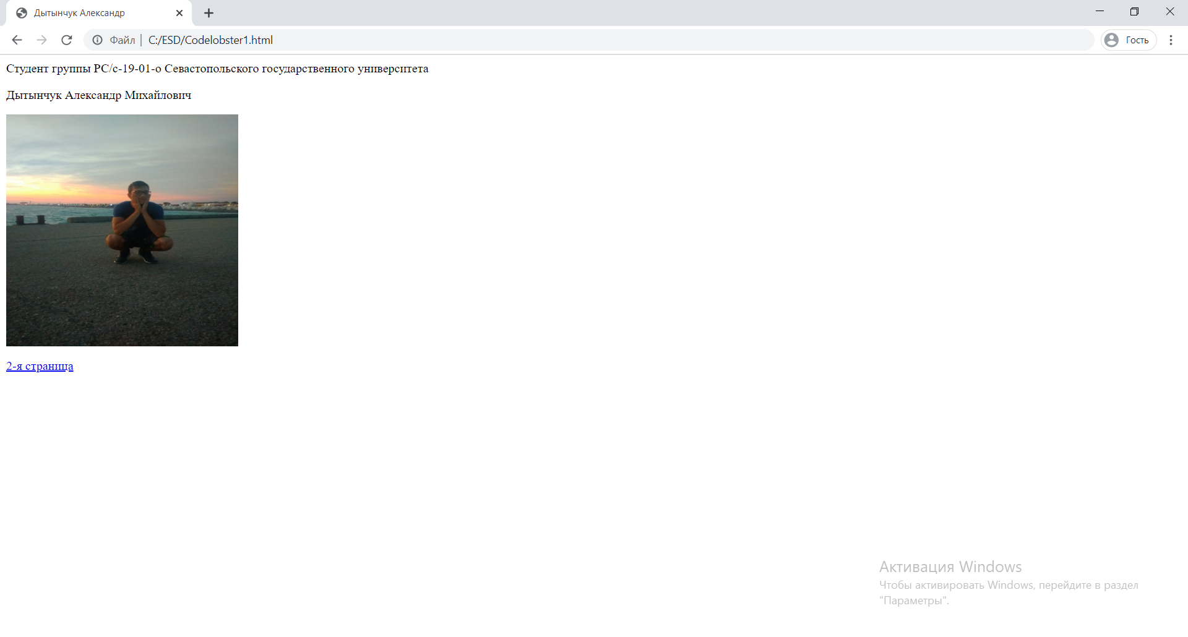

Рис.1.1 — скриншот выполнения программы первой страницы документа

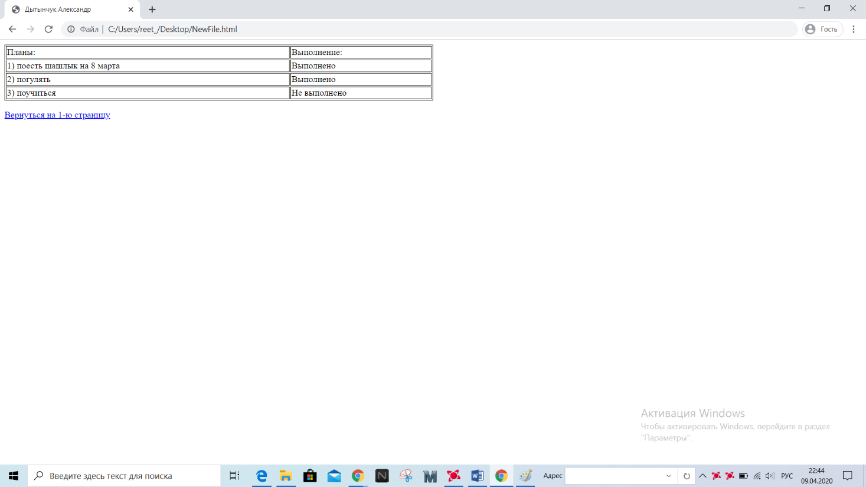

Рис. 1.2 — скриншот выполнения программы второй страницы документа

**ВЫВОДЫ**

Задачей, выполненной работы, было освоение основ языка разметки гипертекста HTML, дескрипторов форматирования текста и технологии создания гиперссылок. Создал личный Web - сайт с информацией о себе, включающий две страницы. На первой странице поместил общую информацию о себе. На второй информацию о своих планах на 8 марта, оформил в виде таблицы. К плюсам программы CodeLobster можно отнести, первоначально вспомогательный вид кода при открытии документа, несложный алгоритм составления программы.